УДК/ББК
Смирнова Е.В.
УСТОЙЧИВОЕ РАЗВИТИЕ СОПРЕДЕЛЬНЫХ ПРИГРАНИЧНЫХ ТЕРРИТОРИЙ
НА ОСНОВЕ ВЗАИМОВЫГОДНОГО СОТРУДНИЧЕСТВА

Аннотация. Приводятся результаты сравнительного анализа показателей экономической активности сопредельных приграничных территорий Уральского экономического района России и Казахстана. Рассматриваются некоторые проблемы в организации их взаимодействия и потенциальные направления взаимовыгодного сотрудничества
Ключевые слова: устойчивое развитие, сопредельные приграничные территории, потенциальные направления сотрудничества

В Стратегии пространственного развития Российской Федерации на период до 2030 года с прогнозом до 2036 года отмечается высокий уровень сотрудничества с рядом стран СНГ, представляющих для России особую значимость [1]. Большое внимание уделяется приграничным государствам, в том числе Республике Казахстан, протяжённость совместной границы которой составляет 7598,6 км.
Казахстан является важным политико-экономическим центром макрорегиона Центральной Азии с динамично растущим ВВП, 20-миллионным населением, территорией в 2,7 млн.кв.км и богатой минерально-сырьевой базой [2]. Объектом исследования являются сопредельные приграничные регионы Уральского экономического района Российской Федерации и Республики Казахстан.
Содержание понятия «устойчивое развитие» в отношении объекта и предмета исследования определяется подходом, согласно которому устойчивость ассоциируется со способностью системы противостоять различным возмущениям (например, санкционному давлению, недопоставкам или нарушениями сроков поставок, колебаниям цен, валютных курсов и пр.). Предлагается рассматривать структурную (способность системы сохранять свою целостность с учетом интересов входящих в нее субъектов) и количественную (измеряемую чувствительностью к возмущениям) [3].
Входящие в состав Уральского экономического района приграничные регионы Российской Федерации (Курганская, Оренбургская, Челябинская области) и Республики Казахстан (Западно-Казахстанская, Актюбинская, Костанайская, Северо-Казахстанская области) различаются по экономическому потенциалу и его функциональных составляющих.
Выбранный для сравнительного анализ временной период с 2014 по 2023 г.г. завершает третье и открывает четвертое десятилетия создания и укрепления национально-государственного единства каждого из государств. Введение значительного, а в дальнейшем нарастание санкционного давления на экономику РФ, после присоединения Крыма в 2014г., появление ограничений, связанных с ковид-19 в 2020 г., началом и ведением Специальной военной операции изменили экономическую, демографическую, миграционную и пр. ситуации и процессы, и перенаправили потоки внешней и взаимной торговли на доступные товарные рынки.
Сопредельные приграничные регионы Уральского экономического района (УЭР) России и Казахстана обладают совокупным демографическим потенциалом около 9 млн. человек. Из них 6 млн. человек (67%) проживают на российской территории.
На рисунке 1 представлена динамика численности населения приграничных регионов, позволяющая сделать выводы о существующих трендах. В российском приграничье демографическая ситуация характеризуется как неустойчивая. В регионах численность населения стабильно уменьшалась на протяжении всего периода, в том числе за счёт миграционного оттока. Исключение составляет незначительный прирост в Челябинской области в первые три года за счёт временного увеличения числа рождений.
В казахстанских приграничных регионах наиболее приемлемая демографическая ситуация складывалась в Актюбинской и Западно-Казахстанской областях, где наблюдался естественный прирост. И, несмотря на отрицательное миграционное сальдо, численность населения возрастала.

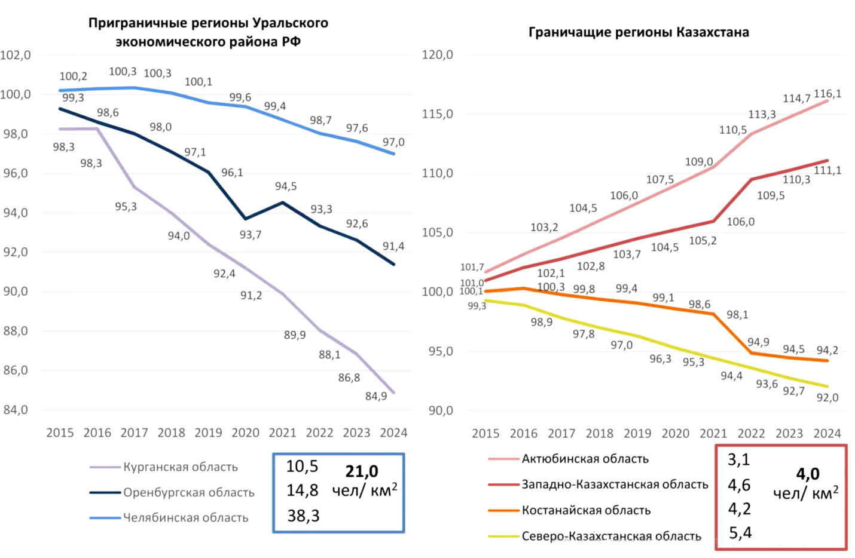

Рисунок 1. Динамика численности населения сопредельных приграничных регионов

Сложная ситуация наблюдалась в двух регионах: Северо-Казахстанской области, где в последние четыре года фиксировалась естественная убыль населения, и по той же причине в 2021-2022 гг. Костанайской области. При этом ситуация отягощалась на всём протяжении периода оттоком населения за счёт внешней и внутренней миграции.
Плотность населения существенно влияет на показатели, характеризующие уровень экономической активности. Три приграничных региона УЭР России более, чем в 5 раз превышают плотность населения в сравнении с сопредельными территориями Казахстана. Изменение плотности населения имеет одновекторную направленность с изменением численности населения.
Вклад регионов в национальные экономики определяется долей каждого из них в суммарном валовом региональном продукте (ВРП). Динамика показателя приграничных регионов Уральского экономического района Российской Федерации за десятилетний период характеризуется снижением значения на 0,4 п.п. до уровня 2,9% [4]. Среднее значение за период составило 3,1%. Лидером является Челябинская область, что напрямую зависит от размера имеющегося существенного организационно-экономического потенциала субъекта.
Прилегающие четыре приграничных региона Республики Казахстан в совокупности вкладывают в национальную экономику в среднем 14,3%. За анализируемый период значение показателя снизилось на 2,1 п.п. Наиболее успешными были Актюбинская и Западно-Казахстанская области, имеющие средние значения показателей на уровне 4,3% [5]. Регионы специализируются на добыче углеводородов, обладают хорошим промышленным потенциалом. Существующее положение в долевом соотношении валового регионального продукта определяется, в том числе излишней зацентрализованностью управления национальными экономиками и, как следствие, процессами трансрегионализации.
На рисунке 2 представлена динамика суммарных показателей валового регионального продукта сопредельных приграничных регионов Уральского экономического района России и Казахстана, и их средних значений по страновым группам на душу населения, наглядно представляющих три периода трансформации в национальных экономиках. Начало периодов связано с событиями политического и организационного характера, послуживших триггерами для ряда изменений.
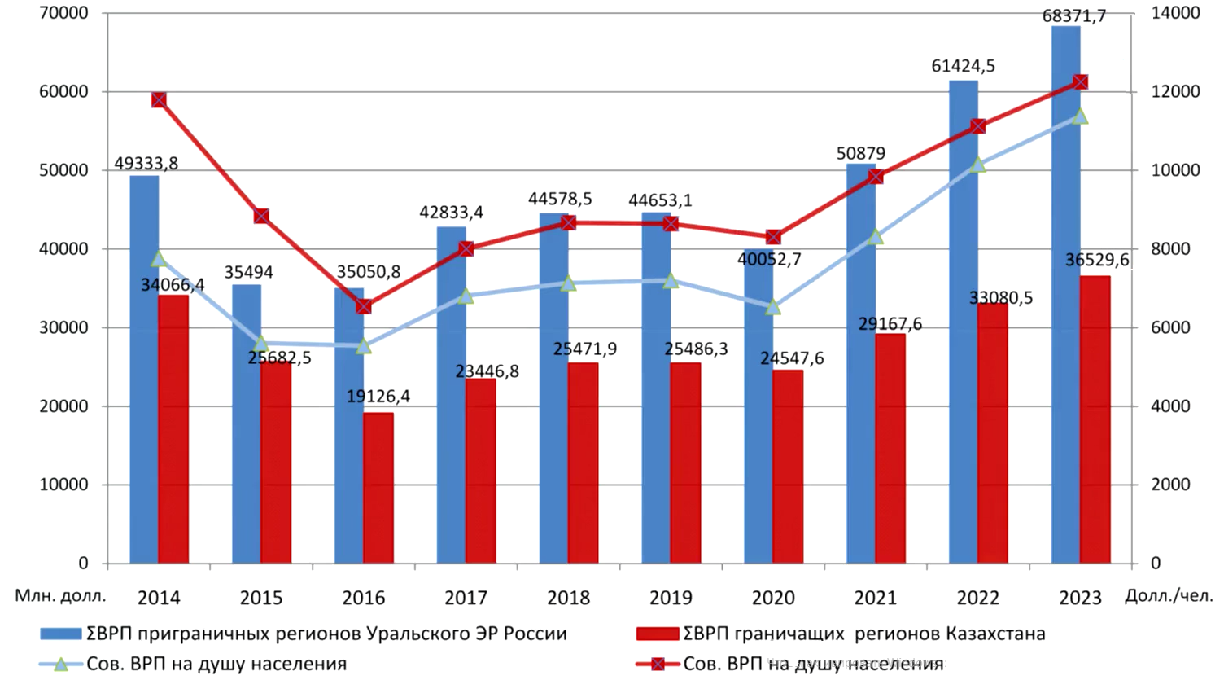

Рисунок 2. Динамика суммарных показателей валового регионального продукта сопредельных приграничных регионов Уральского экономического района России и Казахстана, и их средних значений по страновым группам на душу населения

Снижение значений показателя, начиная с базового 2014 года, вызвано валютным кризисом, последствием которого стало резкое ослабление рубля по отношению к иностранным валютам. Причинами являлись: внезапное снижение мировых цен на нефть, от экспорта которой во многом зависит доходная часть государственного бюджета, а также последующим введением экономических санкций в отношении России. Начиная с 2016 года, несмотря на устойчивый рост значений валового регионального продукта на душу населения в национальной валюте, на оценку показателя в долларах США приграничных регионов Казахстана повлиял курс валюты, устанавливаемый Национальным банком.
Превысить значение показателя валового регионального продукта на душу населения в базовом 2014 г. приграничные регионы Уральского экономического района России смогли в 2022-2023 гг., а в Республике Казахстан две из четырёх областей и только в 2023 году. Сравнение приграничных регионов России и Казахстана показывает незначительную разницу в значениях показателя валового продукта на душу населения в отличие от существенной разницы в значениях показателя валового регионального продукта. Причина – низкая плотность населения в Казахстанском приграничье.
Нестабильность в национальных экономиках не способствует устойчивому развитию приграничных регионов, несущих дополнительную нагрузку, связанную с выполнением функций, обеспечивающих территориальную целостность и безопасность государства,
Решение проблем, возникающих в российско-казахстанском приграничье, видится в формировании механизма взаимовыгодного сотрудничества. Целью приграничного сотрудничества является максимизация доходов/прибыли от приграничного положения и минимизация воздействия его слабых мест на экономическую выгоду партнёров и стейхолдеров [2].
Доминирующее направление сотрудничества приграничных регионов Уральского экономического района России и Казахстана торгово-экономическое. Оно строится в форме установления прямых контактов между хозяйствующими субъектами.
Из четырёх приграничных регионов за десять лет наибольший внешнеторговый оборот с Российской Федерацией был достигнут Костанайской областью (14090 млн. долларов), с незначительным превышением доли импорта (52%) над экспортом (48%). Являясь лидером по экспорту железной руды, из области также экспортировались: продукция мукомольной промышленности, стальные прутки, оксид алюминия, семена льна и подсолнечника, бобовые овощи, ячмень, кукуруза [5].
Для российских приграничных регионов Казахстан, как и Россия для Казахстана, является самым крупным внешнеторговым партнёром. Например, в Оренбургской области по итогам 2023 г. доля внешней торговли составила 21,7%, Челябинской – 25%. Как показывают результаты анализа внешней торговли приграничных регионов с Казахстаном, как правило, экспорт превышает над импортом.
Переориентация экономических связей с запада на восток привела к разрыву ранее стабильных логистических цепочек, увеличению расстояния перевозок и, как следствие, рост транспортно-логистических издержек и нагрузки на транспортную инфраструктуру. В этих условиях повышение эффективности перевозок на всей транспортной сети становится приоритетом для транспортной отрасли.
Для дальнейшего развития внешней, взаимной торговли необходима модернизация инфраструктуры приграничных регионов. На это направлен, в том числе, совместный проект ускоренной доставки грузов скоростными контейнерными поездами по маршруту Китай-Европа-Китай через станцию Илецк I в Оренбургской области.
Строительство транспортно-логистического комплекса «Южноуральский» в Челябинской области, транспортно-логистического терминала «Шелковый путь» в Оренбургской области, которые совместно с транспортно-логистическим узлом в Актюбинской области Казахстана будут включены в Центральный автотранспортный и железнодорожный Евразийский коридор, предназначено для усиления транспортной системы за счёт удобного расположения вблизи международных транспортных коридоров, том числе направления «Север-Юг».
Важным направлением сотрудничества должен стать рост числа совместных российско-казахстанских предприятий. В настоящее время их более 50 в Оренбургской области и 130 в Челябинской. В качестве механизма реализации необходимо использовать расширение комплекса инструментов льготного режима предпринимательской деятельности на территории особых экономических зон. Это позволит в процессе сотрудничества создавать взаимовыгодные совместные проекты в сфере экономики, образования и социально-значимых областях, способствовать развитию межрегиональной промышленной кооперации.
Развитие туризма в приграничных регионах с туристической специализацией определяется с учётом текущей востребованности данного направления сотрудничества. По информации Росстата Оренбургскую область в 2024г. посетили более 793,6 тыс. туристов. Туристский поток в регион увеличился на 27,2 % по сравнению с предыдущим годом и формировался туристами из Самарской, Московской, Челябинской областей, Республики Татарстан, Санкт-Петербурга, Ханты-Мансийского автономного округа и других регионов. Туристы из Казахстана в основном были представлены приграничными регионами. У туристов большим спросом пользуются туристические услуги, оказываемые в комплексе с оздоровительными процедурами.
Туризм торговой направленности решает определенные задачи социального характера с целью приобретения товаров по выгодным ценам и/или более широкого ассортимента. Как правило, он является взаимным. Развитие туризма в приграничных регионах представляется возможным с вложением средств в улучшение сервиса, обновлением номенклатурного ряда оказываемых услуг и их качества
Как представляется, дальнейшее развитие взаимовыгодного сотрудничества между приграничными регионами Казахстана и России окажет положительное влияние на общественно-политическую ситуацию в регионе и будет способствовать их устойчивому развитию.

Библиографический список

1. Стратегии пространственного развития Российской Федерации на период до 2030 года с прогнозом до 2036 года. Распоряжение Правительства Российской Федерации от 28.12.2024 г., № 4146-р.
2. Смирнова Е.В. Проблемы и направления развития приграничных регионов Урала // Естественно-гуманитарные исследования, 2024. – № 6. – С. 661-666.
3. Шеметов П.В., Руди Л.Ю., Мамонов В.И. Разработка показателей связанности структурной и количественной устойчивости отраслевой системы на основе матричных балансовых моделей // Вестник НГУЭУ, 2012. – № 2. – С. 100-104.
4. Официальная статистика. Федеральная служба государственной статистики. URL: https://rosstat.gov.ru/folder/10705 (Дата обращения: 05.05.2025 г.)
5. Бюро национальной статистики Казахстана Агентства по стратегическому планированию и реформам Республики Казахстан. URL: https://stat.gov.kz/ru (дата обращения: 07.05.2025 г.).

Смирнова Елена Викторовна (Российская Федерация, Оренбург) – доктор экономических наук, ведущий научный сотрудник, Оренбургский филиал Института экономики УрО РАН (460000, г. Оренбург, ул. Пионерская,11, uadsev@mail.ru).

Smirnova E.V.
Sustainable development of adjacent border territories based
on mutually beneficial cooperation
Annotation. The results of a comparative analysis of economic activity indicators of the adjacent border territories of the Ural Economic Region of Russia and Kazakhstan are presented. Some problems in the organization of their interaction and potential areas of mutually beneficial cooperation are considered
Keywords: sustainable development, adjacent border territories, potential areas of cooperation

Smirnova Elena Viktorovna (Russian Federation, Orenburg) – Doctor of Economics, Senior Researcher, Orenburg Branch of the Institute of Economics, Ural Branch of the Russian Academy of Sciences (460000, Orenburg, Pionerskaya str., 11, uadsev@mail.ru).

Bibliographic list in English

1. Spatial development strategies of the Russian Federation for the period up to 2030 with a forecast up to 2036. Decree of the Government of the Russian Federation dated December 28, 2024, No. 4146-R.
2. Smirnova E.V. Problems and directions of development of the border regions of the Urals // Natural Sciences and Humanities Research, 2024, No. 6, pp. 661-666.
3. Shemetov P.V., Rudy L.Yu., Mamonov V.I. Development of indicators of connectivity of structural and quantitative stability of the industry system based on matrix balance models // Bulletin of the NSUEU, 2012, No. 2, pp. 100-104.
4. Official statistics. Federal State Statistics Service. URL: https://rosstat.gov.ru/folder/ 10705 (Date of access: 05.05.2025)
5. Bureau of National Statistics of Kazakhstan, Agency for Strategic Planning and Reforms of the Republic of Kazakhstan. URL: https://stat.gov.kz/ru (date of application: 05.07.2025).

